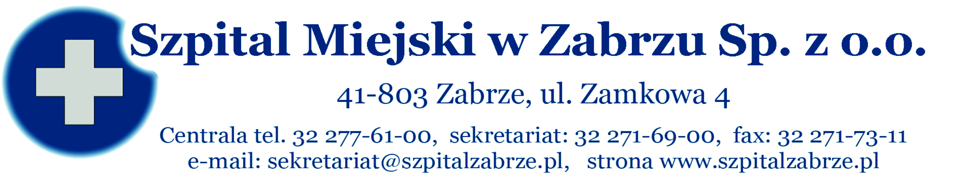

Zabrze, 24/01/2013

SPROSTOWANIE
PRZETARG NIEOGRANICZONY NR 02/PN/13
NA DOSTAWY WYROBÓW MEDYCZNYCH JEDNORAZOWEGO UŻYTKU ORAZ MATERIAŁÓW ZUŻYWALNYCH DO APARATURY MEDYCZNEJ - UZUPEŁNIAJĄCY

W wyjaśnieniach z dnia 23/01/2013, Zamawiający popełnił błąd pisarski i omyłkowo wpisał
„W związku z zmianą treści SIWZ Zamawiający działając zgodnie z art. 38 ust. 4 ustawy z dnia 29 stycznia 2004 prawo zamówień publicznych z późniejszymi zmianami Zamawiający przesuwa termin składania i otwarcia ofert z dnia 21/02/2012 na dzień 28/02/2012”, powinno być zgodnie z ogłoszeniem w Biuletynie Zamówień Publicznych „W związku z zmianą treści SIWZ Zamawiający działając zgodnie z art. 38 ust. 4 ustawy z dnia 29 stycznia 2004 prawo zamówień publicznych z późniejszymi zmianami Zamawiający przesuwa termin składania i otwarcia ofert z dnia 21/01/2013 na dzień 28/01/2013”

SZPITAL MIEJSKI W ZABRZU Sp. z o.o. ul. Zamkowa 4, 41-803 Zabrze
wpisany do rejestru przedsiębiorców Krajowego Rejestru Sądowego prowadzonego przez Sąd Rejonowy w Gliwicach
X Wydział Gospodarczy pod numerem KRS 0000328484, o kapitale zakładowym w wysokości 22 771 550,00 zł,
NIP: 648-270-05-83, Regon 241127857

